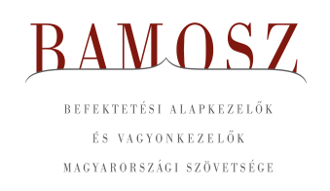
A hozamok hónapja

Budapest, 2020. július 15.

Júniusban 1,5%-kal, azaz 94 milliárd forinttal növekedett a befektetési alapokban kezelt vagyon. Ami a tőzsdéket illeti, a mind a fejlett, mind a fejlődő piacokon emelkedést figyelhettünk meg. Ezzel szemben a magyar börze stagnált a hónap folyamán. A devizapiacon mind a dollárral, mind az euróval szemben gyengült a forint.

A befektetési alapok esetében az elmúlt hónapban a tőkeáramlások eredője mindössze 0,6 milliárd forintot mutat. A kategóriák többségénél tőkebeáramlást figyelhetünk meg, kiemelkednek a részvényalapok. A tőkeáramlás és a hozamok eredőjeként a BAMOSZ tagok által kezelt befektetési alapok összvagyona 1,5%-kal növekedett júniusban. A hónap végén a BAMOSZ tagok mindösszesen 6.214 milliárd forintot kezeltek befektetési alapokban.

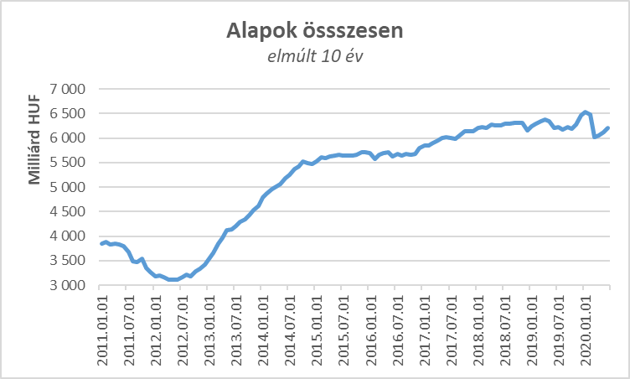

Néhány fontosabb tőkepiaci
index teljesítménye:

RMAX | 0,35 %
MAX | 0,28 %
BUX | - 0,16 %
MSCI DM (USD) | 2,51 %
MSCI EM (USD) | 6,96 %

Az euró/forint, illetve a
dollár/forint árfolyam változása

EUR/HUF | 2,36 %
USD/HUF | 1,43 %
A pénzpiaci alapok esetében közel három milliárdos tőkebeáramlást tapasztalhattunk. A hozamoknak és a friss tőkének köszönhetően, mindez 6%-os vagyonnövekedést eredményezett.(Nyilvánvalóan ez a kategória méretével is összefüggésben van.)

A kötvényalapoknál ezúttal tőkekiáramlást tapasztalhattuk. ami megközelítette a 9 milliárd forintot. Mindhárom alkategória esetében kiáramlás volt. A rövid futamidejű kötvényalapoknál közel 7,5 Mrd Ft; a hosszú futamidejű kötvényalapoknál mindössze 0,3 milliárd forint. A szabad futamidejű kötvényalapok esetében 1,2 milliárd forint. A hozamoknak köszönhetően a kötvényalapok vagyona így is 0,6 százalékkal tudott növekedni.

A vegyes alapoknál tőkebeáramlás volt, amelynek nagysága csaknem 10,5 milliárd forint. Egyébiránt mindhárom alkategória esetében egyöntetűen tőkebeáramlást láthattunk. A kedvezően alakuló hozamoknak tovább segítették a növekedést, így a vegyes alapok vagyona összeségében 2,8%-kal nőtt a hónap során.

A részvényalapoknál tőkebeáramlást figyelhettünk meg (12,6 Mrd), továbbá az árfolyamok erősödésé miatt a hozamok is kedvezően alakultak, így összességében a részvényalapok vagyona 6,5%-kal nőtt. A hónapban tehát mind a tőkebeáramlást, mind a növekedést tekintve a részvényalapok a nyertesek.

A tőkevédett alapok esetében a tőkekivonás mértéke mínusz 5,7 milliárd forint, ami gyakorlatilag három lejárt alap számlájára írható. A vagyon nagysága 5,1%-kal lett kevesebb.

Az abszolút hozamú alapok esetében a hónap során tőkebeáramlást láthattunk, aminek nagysága 3,2 milliárd forint. A hozamok tovább gyarapították a vagyont, így a kategória esetében 2,9%-os növekedést tapasztalhattunk.

A származtatott alapok esetében ebben a hónapban 4,3 milliárdnyi tőkekiáramlás volt tapasztalható, ami két lejárt alap megszűnésével magyarázható. A hozamok azonban kedvezően alakultak, így a vagyon mindössze 0,1%-kal csökkent.

Az ingatlanalapok esetében három hónap után ismét tőkebeáramlást láthattunk 6,3 milliárdos értékben. A hozamok sem maradtak el, így a tőkeáramlás és az árfolyammozgások eredőjeként a nettó eszközérték 1,4%-kal nőtt.

Az árupiaci alapoknál 1,5 milliárdos tőkebeáramlást figyelhettünk meg, s bár a hozamok nem segítették a növekedést, a vagyonváltozás így is + 1,4% os lett a hónap folyamán.

Az elsősorban intézményi befektetők vagyonát kezelő zártkörű alapok esetében az elmúlt hónapban jelentősebb tőkekivonás volt tapasztalható (17 mrd), amit a hozamok csak kisebb részben tudtak korrigálni, így a vagyon 2,6%-kal csökkent a hónap során.

A szerkesztők figyelmébe:
BAMOSZ
A Befektetési Alapkezelők és Vagyonkezelők Magyarországi Szövetsége (BAMOSZ) a hazai alap- és vagyonkezelő szakmát képviselő szövetség. A BAMOSZ 25 tagja összesen közel 9.200 milliárd forint vagyont kezel, ezen belül mintegy 6.200 milliárd forintot befektetési alapokban. A BAMOSZ honlapja a www.bamosz.hu oldalon található.
A tájékoztatóban szereplő adatok – egyéb megjelölés hiányában – a Befektetési Alapkezelők és Vagyonkezelők Magyarországi Szövetségének tagjai által szolgáltatott számokon alapulnak, és kizárólag a BAMOSZ tagjaira vonatkoznak. Az adatok tájékoztató jellegűek, azok helyességét a BAMOSZ-nak nem áll módjában ellenőrizni, ezért azokért felelősséget nem vállal.
Részletes háttértáblák a BAMOSZ honlapon találhatók:

Legfrissebb havi adatok

További információ:
Temmel András
info@bamosz.hu
354-17-36

